**Serum do twarzy - poznaj jego sekret!**

**Dziś, kiedy na półkach sklepowych i w ofercie dostępna jest szeroka gama kosmetyków dla kobiet ciężko jest wybrać jeden specyfik. Warto dostosować dane preparaty do rodzaju skóry, problemów dermatologicznych oraz wieku. Serum do twarzy to kosmetyk, który staje się coraz bardziej popularny. Sprawdź dlaczego!**

**Serum do twarzy - szybkie i skuteczne działanie**

Szukasz kosmetyku, który sprawi, że Twoja cera będzie promienna, gładka i odmłodniała? Doskonale radzi sobie **serum do twarzy**, które jest dedykowane dla kobiet w każdym wieku! Warto dopasować ten kosmetyk do problemów skórnych i jej potrzeb. Co go wyróżnia na tle zwykłych kremów? Ma przede wszystkim skuteczne działanie! Wiele kobiet zawdzięcza mu łatwą aplikację oraz naturalne składniki wykorzystane do produkcji.

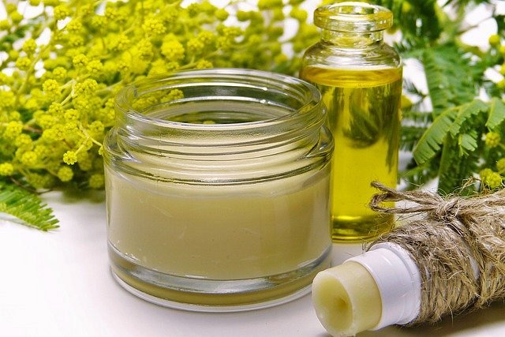

**Dlaczego warto wybrać serum do twarzy?**

[Serum do twarzy](https://www.ceneo.pl/Serum_do_twarzy#pid=17589) jest idealny do cery młodej, jak i dojrzałej, suchej i tłustej. Pomaga ono nawilżyć skórę, a także uporać się z wszelkimi problemami oraz podrażnieniami. Doskonale nawilża suchą skórę. Dedykowane dla kobiet, które zmagają się z przebarwieniami. Warto podkreślić, że produkt ten działa bardzo szybko i nie wywołuje żadnych skutków ubocznych. Nie ma wiec ryzyka jego stosowania. Serum to świetny pomysł na prezent dla kobiety. Warto jednak dobrać je do indywidualnych potrzeb i predyspozycji kobiety. Kosmetyk posiada naturalne składniki oraz wiele witamin, które będą korzystnie wpływać na skórę.

**Jakie serum do twarzy warto wybrać?**

Odpowiedź na to pytanie należy znaleźć samemu. Warto jednak dostosować rodzaj preparatu do indywidualnych predyspozycji i potrzeb cery. *Serum do twarzy* dostepne jest w wielu rodzajach. W ofercie Ceneo znajdziesz wiele propozycji. Duża popularnością cieszy się serum rozjaśniające, korygujące, przeciw niedoskonałościom i wiele innych. Warto dobrać tez serum na dzień i na noc. Inne działanie będzie wykazywać za dnia, a inne w trakcie odpoczynku i regeneracji organizmu. Serum jest bardzo proste w aplikacji na skórę.